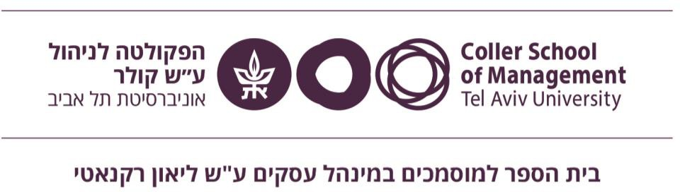

בקשה לפטור מקורס/ים ע"ס לימודים קודמים

תאריך ____________
⋅ לפני הגשת הבקשה, נא עיין/י בתקנון פטור וזיכוי מקורסים, המתפרסם באתר הפקולטה.
⋅ נא מלא/י בקשת פטור בכל תחום (כלכלה, סטטיסטיקה וכו)' על גבי טופס נפרד.

שם הסטודנט____________________________________ת.ז._______________________ טלפון _______________________
:E-MAIL
הנני סטודנט בתכנית____________________________________התחלתי את לימודי בסמסטר________________שנה"ל ______________
שם האוניברסיטה בה למדתי בחוגים _________________________________________

הקורס/ים שלמדתי במסגרת לימודי התואר הראשון / שני:

מס' הקורס | שם הקורס | השנה | הציון | היקף הקורס | הקורס ממנו אבקש פטור+מספר הקורס | החלטה | חתימה

את הבקשה יש להעביר למזכירות לידי: אלעד זבינסקי טלפון: 073-3804414 אי-מייל: eladza@tauex.tau.ac.il

